UNIVERSIDAD MAYOR DE SAN ANDRÉS
INTELIGENCIA ARTIFICIAL Y DATA SCIENCE PARA LA TRANSFORMACIÓN DE NEGOCIOS
POSTGRADO EN INFORMÁTICA

Módulo V:

INTEGRANTES: | CALLISAYA GENESIS  ALAVE SANJINES CRISTHIAN RODRIGO  LOZA RAMIREZ SAMUEL  LICETH
30 de diciembre de 2024, LA PAZ - BOLIVIA
Propuesta de Trabajo Final: Clínica del Sur (ficticia)
1. Negocio y estrategia
1.1 Descripción del negocio
El caso de estudio corresponde a una clínica que brinda servicios de atención médica en diferentes especialidades. Para desarrollar sus actividades, la clínica genera y administra información relacionada con pacientes, médicos, especialidades, citas, atenciones, consultas y pagos.
Debido a la cantidad de información generada diariamente, es importante contar con una forma organizada de almacenar y gestionar estos datos, de manera que puedan utilizarse posteriormente para realizar análisis y apoyar la toma de decisiones.
1.2 Problema o necesidad
La clínica necesita mejorar la organización y el manejo de la información que genera durante sus actividades. Al tener los datos distribuidos en diferentes registros o archivos, puede resultar difícil obtener información actualizada sobre la atención de los pacientes y el funcionamiento de los servicios.
Entre las principales necesidades se encuentran conocer qué especialidades tienen mayor demanda, realizar un seguimiento de las citas atendidas y canceladas, y analizar la cantidad de atenciones realizadas.
Por este motivo, se propone implementar una arquitectura de datos en AWS que permita centralizar, almacenar y organizar la información de la clínica, facilitando su consulta y análisis.
1.3 Objetivo estratégico
Mejorar la gestión de las citas y la atención de los pacientes mediante el análisis de los datos de la clínica, con el propósito de optimizar los servicios y el uso de los recursos disponibles.
2. Datos y Amazon RDS
La Clínica del Sur utilizará Amazon RDS para almacenar los datos estructurados relacionados con la administración de pacientes, médicos, especialidades, citas y atenciones. Las tablas estarán relacionadas mediante claves primarias y foráneas, lo que permitirá organizar la información y realizar consultas para calcular los KPI definidos en el punto 3.
2.1 Tipos de datos
N.º | Tipo de dato | Descripción
1 | Datos de pacientes | Información básica para identificar y contactar al paciente.
2 | Datos de médicos | Información de los profesionales que atienden en la clínica.
3 | Datos de especialidades | Información de las especialidades médicas disponibles.
4 | Datos de citas | Información sobre las citas programadas y su estado.
5 | Datos de atenciones | Información sobre las atenciones realizadas a partir de una cita.

2.2 Información que se almacenará en RDS
Amazon RDS almacenará la información estructurada de la clínica: pacientes, médicos, especialidades, citas y atenciones. Estos datos se organizarán en tablas relacionadas para registrar y consultar las operaciones de la clínica. La información de RDS servirá como fuente principal para calcular los KPI, mientras que los documentos, imágenes y reportes se almacenarán en Amazon S3.
2.3 Tablas básicas para RDS
PACIENTE
Campo | Tipo de dato | Clave | Descripción
paciente_id | INT | PK | Identificador único del paciente
ci | VARCHAR(20) | UNIQUE | Documento de identidad
nombre | VARCHAR(100) | - | Nombre del paciente
apellido | VARCHAR(100) | - | Apellido del paciente
fecha_nacimiento | DATE | - | Fecha de nacimiento
telefono | VARCHAR(20) | - | Número de contacto
email | VARCHAR(150) | - | Correo electrónico
fecha_registro | TIMESTAMP | - | Fecha y hora de registro

ESPECIALIDAD
Campo | Tipo de dato | Clave | Descripción
especialidad_id | INT | PK | Identificador de la especialidad
nombre | VARCHAR(100) | UNIQUE | Nombre de la especialidad
descripcion | VARCHAR(255) | - | Descripción de la especialidad
estado | VARCHAR(20) | - | Activa / Inactiva

MÉDICO
Campo | Tipo de dato | Clave | Descripción
medico_id | INT | PK | Identificador único del médico
nombre | VARCHAR(100) | - | Nombre del médico
apellido | VARCHAR(100) | - | Apellido del médico
matricula | VARCHAR(50) | UNIQUE | Matrícula profesional
especialidad_id | INT | FK | Especialidad del médico
estado | VARCHAR(20) | - | Activo / Inactivo

CONSULTORIO
Campo | Tipo de dato | Clave | Descripción
consultorio_id | INT | PK | Identificador del consultorio
nombre | VARCHAR(50) |  | Número o nombre del consultorio
ubicacion | VARCHAR(100) |  | Ubicación física
estado | VARCHAR(20) |  | Disponible/No disponible

CITA
Campo | Tipo de dato | Clave | Descripción
cita_id | INT | PK | Identificador único de la cita
paciente_id | INT | FK | Paciente asociado
medico_id | INT | FK | Médico asignado
consultorio_id | INT | FK | Consultorio asignado
fecha_cita | DATE |  | Fecha programada
hora_programada | TIME |  | Hora programada
estado | VARCHAR(20) |  | PROGRAMADA/CONFIRMADA/ATENDIDA/CANCELADA/NO_ATENDIDA
motivo | VARCHAR(255) |  | Motivo general de la cita

ATENCIÓN
Campo | Tipo de dato | Clave | Descripción
atencion_id | INT | PK | Identificador único de la atención
cita_id | INT | FK UNIQUE | Cita asociada a la atención
fecha_atencion | TIMESTAMP | - | Fecha y hora de la atención
estado | VARCHAR(20) | - | Estado de la atención
observacion | VARCHAR(255) | - | Observación general de la atención

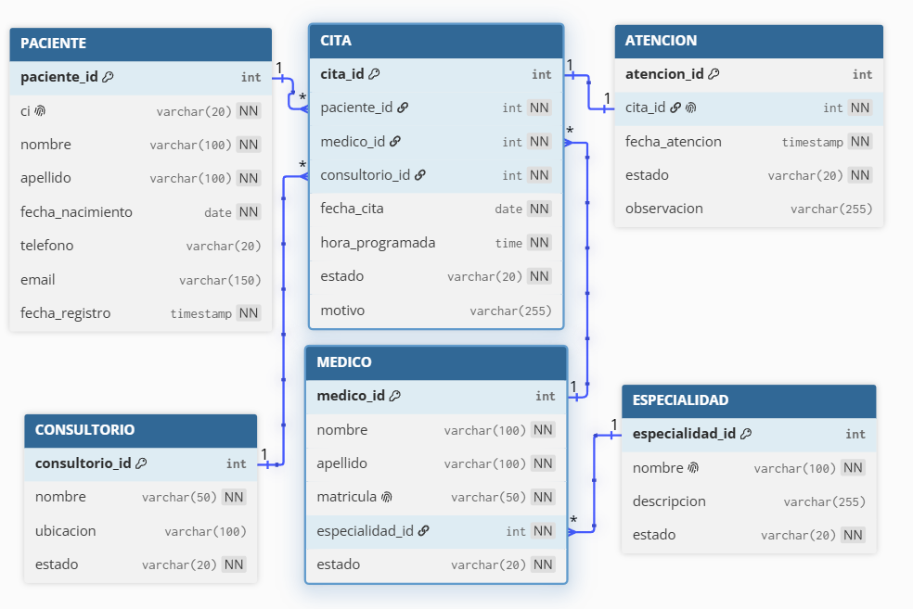

2.4 Datos de RDS utilizados para los KPI
Los KPI se calcularán a partir de los datos almacenados en las tablas de RDS. La relación entre cada indicador y sus datos principales es la siguiente:
KPI | Datos principales de RDS
Pacientes atendidos por mes | PACIENTE.paciente_id, ATENCION.fecha_atencion y ATENCION.estado
Porcentaje de citas canceladas | CITA.cita_id y CITA.estado
Atenciones por especialidad | ESPECIALIDAD.especialidad_id, MEDICO.especialidad_id, CITA.medico_id y ATENCION.cita_id

3. S3 y análisis de información
3.1 Información que se almacenará en Amazon S3
Amazon S3 se utilizará para almacenar los archivos y documentos no estructurados generados por la Clínica del Sur. De esta manera, se mantendrán separados los datos estructurados de RDS y los archivos de mayor tamaño o de tipo documental.
• Resultados de laboratorio en formato PDF.
• Recetas médicas.
• Informes médicos.
• Imágenes de estudios médicos.
• Reportes mensuales de la clínica.
• Archivos del sitio web estático de la clínica.
Los datos estructurados, como pacientes, médicos, especialidades, citas y atenciones, permanecerán en Amazon RDS. S3 complementará esta información almacenando los documentos y archivos relacionados con la atención de los pacientes
Por ejemplo, RDS puede almacenar el registro de una atención y S3 el informe médico o el resultado de laboratorio asociado. Los reportes generados a partir de los KPI también podrán guardarse en S3 para su consulta histórica.
3.2 KPI de la clínica
Los siguientes KPI fueron definidos de acuerdo con las necesidades planteadas en el punto 1 y se calcularán utilizando los datos estructurados almacenados en Amazon RDS.
KPI | Qué mide | Datos necesarios | Fórmula | Fuente
Pacientes atendidos por mes | Cantidad de pacientes que recibieron atención durante un mes. | Paciente, fecha de atención y estado. | Total de atenciones completadas en el mes. | Amazon RDS: PACIENTE y ATENCIÓN
Porcentaje de citas canceladas | Proporción de citas programadas que fueron canceladas. | Total de citas y estado de la cita. | (Citas canceladas / Total de citas) × 100 | Amazon RDS: CITA
Atenciones por especialidad | Cantidad de atenciones realizadas en cada especialidad para identificar la mayor demanda. | Especialidad, médico, cita y atención. | Total de atenciones agrupadas por especialidad. | Amazon RDS: ESPECIALIDAD, MÉDICO, CITA y ATENCIÓN

3.3 Uso de los KPI
Los KPI permitirán obtener información concreta sobre el funcionamiento de la clínica y apoyar la toma de decisiones:
• Pacientes atendidos por mes: permite conocer la cantidad de atenciones realizadas y observar su evolución en el tiempo.
• Porcentaje de citas canceladas: ayuda a identificar problemas en la gestión de citas y evaluar acciones orientadas a disminuir las cancelaciones.
• Atenciones por especialidad: permite identificar las especialidades con mayor demanda y apoyar una mejor distribución de médicos y recursos.
Los resultados podrán presentarse en reportes periódicos y almacenarse en Amazon S3, facilitando su consulta histórica y su uso posterior en el análisis de la clínica.
Cris – IAM y arquitectura
- Definir mínimo 3 usuarios/roles y Establecer permisos básicos de cada uno
  - Medico
    - Puede consultar informacion clinica (historial clinica).
    - Acceso a los datos de pacientes y citas.
    - Puede consultar archivos medicos que han sido previamente autorizados en S3.
  - Recepcionista:
    - Registra pacientes y gestiona citas.
    - No puede acceder a historias clinicas.
  - Administrador TI
    - Administra buckets y configuracion
    - Administrar usuarios, roles y permisos.
    - Administrar RDS y S3.
  - Analista de datos
    - Consultar informacion para los KPI y acceder a reportes historicos.
- Integrar IAM, RDS y S3
- 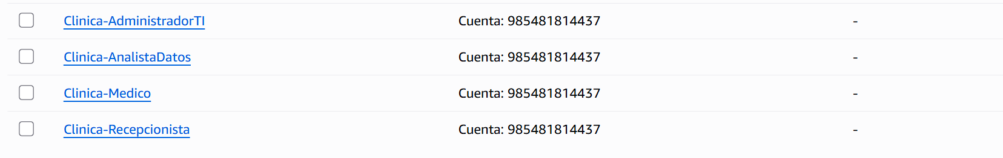
- Realizar el diagrama final de arquitectura AWS
- Preparar/publicar el sitio web en AWS S3
Gen – OKR
- 1 Objetivo
Centralizar y organizar los datos generados por la clínica mediante una arquitectura de datos en AWS, con el propósito de facilitar el análisis de las citas y servicios médicos y apoyar la toma de decisiones.
- 3 Key Results
KR1: Reducir en un 15% las citas canceladas o no atendidas durante el próximo trimestre.
KR2: Reducir en un 10% el tiempo promedio de espera de los pacientes.
KR3: Incrementar en un 10% la cantidad de pacientes recurrentes durante el próximo trimestre.
Conclusión grupal
- Explicar cómo la arquitectura ayuda a calcular los KPI, evaluar el OKR y apoyar la toma de decisiones.

